¿La última frontera?
PARTE 1
Observa la imagen y luego busca información en Internet para responder a las siguientes preguntas:
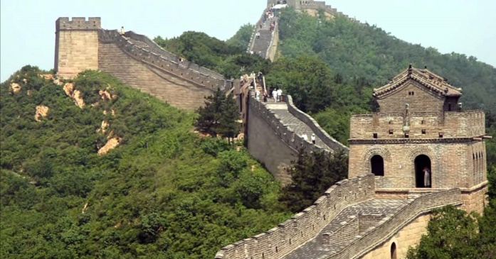
¿Qué representa?
¿Cuándo fue construída?
¿Quién la construyó?
¿Por qué la construyó?

Observa ahora la siguiente imagen ¿Qué crees que representa? ¿por qué crees que hay dos colores? ¿Cuál de los dos representa a fronteras levantadas para contener la migración? ¿Qué color indica las vallas levantadas por otros motivos como terrorismo o conflictos territoriales?

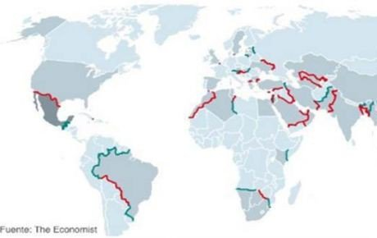
Relaciona cada imagen con su descripción:
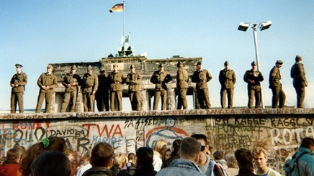
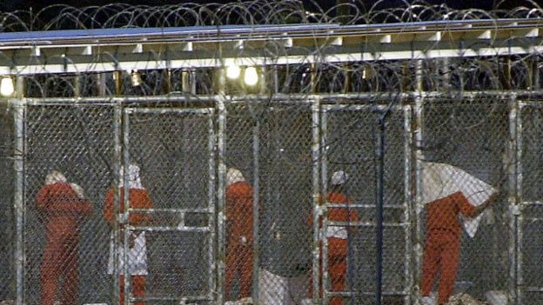
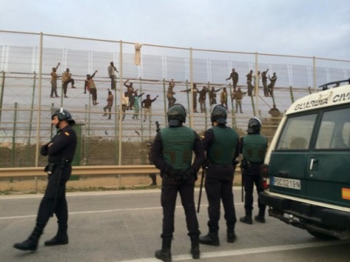
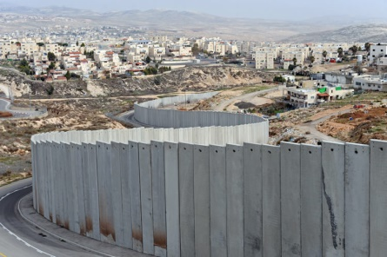
Barrera israelí de Cisjordania, Valla fronteriza de Melilla (España) y Marruecos, Muro de Berlín, Guantánamo (aun lado) y Cuba (al otro).
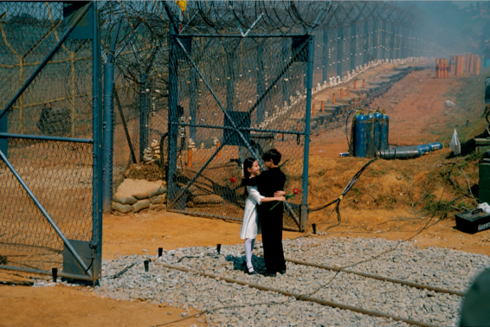

Busca información en Internet sobre cada una de estas vallas o muros y responde:
¿Cuál crees que es la más reciente?
¿Cuándo han sido construidas?
¿Por qué han sido construidas? (conflictos territoriales, terrorismo o por motivos migratorios)
Desde tu punto de vista, desde 1989 ¿hay más o menos muros en el mundo?
¿Cuáles crees que son los motivos por los que se han construido?

Lee el siguiente texto:
Cuando los berlineses salieron a la calle durante la noche del 9 al 10 de noviembre de 1989 para echar abajo el Muro que había dividido su ciudad durante más de veinte años, el mundo pensó que el hormigón, las verjas y los alambres se derrumbarían junto al bloque comunista derrotado en la Guerra Fría. No fue así, y esos materiales siguieron partiendo territorios y reforzando fronteras entre países, — como entre Guantánamo del resto de Cuba desde 1959, Corea del Norte y Corea del Sur desde 1953, Marruecos y Melilla (España) desde 1997 o Israel y Cisjordania desde 2002.
Conflictos de tipo diverso —militares, migratorios o vinculados con el terrorismo— sirvieron para justificar esas construcciones, y aún todas ellas siguen en pie. Otras muchas, especialmente después de los atentados terroristas del 11 de septiembre de 2001 contra las Torres Gemelas de Nueva York, se han sumado a las ya existentes. Así lo muestra un gráfico de la revista «Courrier International»: de las 11 que había en 1989, los lugares del mundo donde el alambre y el hormigón dominan el paisaje y dividen el territorio han pasado a ser 70 en la actualidad.
Entre la frontera entre Estados Unidos y México la separación física se empezó a construir en 2006 y aún sigue en marcha. El presidente Donald Trump ha aprobado este miércoles las órdenes ejecutivas para ampliarlo, justificando su decisión como indispensable para garantizar la «seguridad nacional».
El nuevo presidente de Estados Unidos, Donald Trump, ha aprobado la construcción del muro que separa a México de Estados Unidos. La promesa ha sido uno de los pilares de su campaña electoral. Sabía que si no la cumplía, quedaría muy desacreditado. Se trata de una de sus medidas para aumentar la seguridad nacional. El mandatario estadounidense estima que se invertirán entre 10.000 y 12.000 millones de dólares, aunque el diario «The Washington Post» eleva la cifra a 25.000 millones. Pretende que sean los mexicanos quienes corran con los gastos.
Sin embargo, lo cierto es que ya hay un muro: una serie de vallas discontinuas que marcan dónde empieza un país y dónde acaba el otro. El dirigente se limitaría a ampliar y fortificar las construcciones que ya existen. Entre ambas naciones hay 3.142 kilómetros de frontera terrestre; las barreras abarcan un total de 1.050 kilómetros, un tercio de la frontera. Para el resto, se han aprovechado límites naturales: cadenas montañosas, canales y humedales (superficies de tierra que se inundan de forma permanente o intermitente). En definitiva, zonas difíciles de amurallar. Destaca el curso del Río Bravo o Río Grande, que separa buena parte de los territorios de Texas y Nuevo México de estados mexicanos como Tamaulipas, Nuevo León, Coahuila o Chihuahua.

Ya sea a través de límites naturales o artificiales, la frontera atraviesa el continente de este a oeste, desde el Golfo de México hasta el Océano Pacífico, pasando por los desiertos de de Chihuahua y Sonora. Separa dos mundos muy diferentes y discurre por seis estados mexicanos y cuatro estadounidenses.

Construcciones del hombre
Ahora bien, sin duda, lo más interesante es conocer cómo son los límites artificiales que Trump quiere hacer más fuertes. Presentan un aspecto muy diferente en cada tramo. Hay barreras de 2,5 metros de altura por las que solo pueden pasar coches y no peatones; otras, impiden la entrada a todos: desde mallas de alambre hasta paneles de chapa, pasado por barras o postes verticales que miden entre 5,5 y 9,1 metros y que cuando llegan hasta el mar están hechas de otro material para evitar que se oxiden. También hay zonas con dobles y triples vallas. Es el caso del doble muro que impide a los inmigrantes indocumentados entrar en la ciudad de San Diego, en California, usando el Río Tijuana.

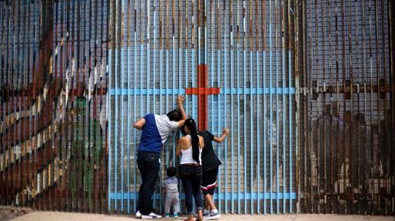
Una familia mexicana habla con sus seres queridos, al otro lado de la frontera, a través de la valla ubicada en Playas de Tijuana- AFP

En plena zona fronteriza, tampoco faltan videocámaras, sensores de movimiento, drones y patrullas, las United States Border Patrol (USBP, patrullas fronterizas de Estados Unidos), creadas en 1924. Según la cadena británica BBC, se han producido más de dos millones de detenciones en los últimos cinco años. Por ello, de los once millones de ilegales, cerca de la mitad no entraron por la frontera. Lo hicieron por aeropuertos y puertos con su pasaporte para, luego, no marcharse nunca del país. En contraposición, también es la frontera que mayor número de cruces legales experimenta: más de un millón al día.
Texto adaptado de: http://www.abc.es/internacional/abci-como-muro-separa-estados-unidos-mexico-y-trump-quiere-ampliar-201701251436_noticia.html

- ¿Qué representaba en la campaña electoral de Donald Trump la construcción de la valla?

- ¿Qué ocurriría si no aceptaba construirla?

- ¿Qué expresión se usa en el texto como sinónimo de “derrumbar”, “tirar”?

- ¿Qué expresión se usa en el texto para indicar que serían los mexicanos los que pagarían los gastos de la construcción de la valla?

- En el párrafo 4 hay un sinónimo de “presidente” ¿cuál es?

- ¿Verdadero o falso? Justifica.
- La valla prevé la construcción de más de 3.000 kilómetros de muro.

- Muchos de los mexicanos que entran en EEUU entran por la frontera.

- La presencia de patrullas y videocámaras ha hecho disminuir el número de entrada de mexicanos en EEUU.

- Completa el cuadro:
Palabras relacionadas con la construcción | Palabras relacionadas con el control
Hormigón | Videocámaras

PARTE 2
Ahora mira este vídeo a partir del minuto 4:30 https://www.youtube.com/watch?v=p_oMI7u_7N0&index=6&list=PL12B0C5D18ED79F84 . ¿Estás de acuerdo con la reflexión de este entrevistado? Discútelo con tus compañeros.

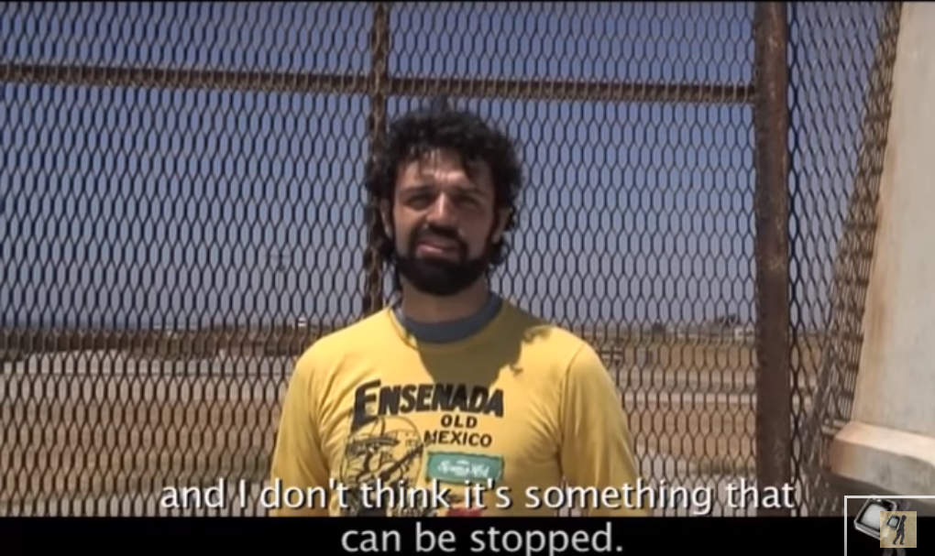
PARTE 3
Balas y fronteras de “Los chikos del maíz” https://www.youtube.com/watch?v=hj-m_bq7azI
Escucha la canción varias veces leyendo la letra y consultando las notas a pie de página. Pregunta a tu profesor las expresiones que dificulten la comprensión.
Balas y frontera (Los chikos del maíz)
Otro inmigrante herido por las concertinas
otro preso por las detenciones selectivas
otro vuelo de la vergüenza de Air Europa
que deporta de forma ilegal y masiva
pero a quién le importa solo son pobres verdad.
Y te lo dice la tele aquí vienen a robar.
Quieren que los culpes en vez de señalar
a quienes te recortan en educación y sanidad.
Y el peor racismo, el institucional
aquel que legisla con un odio irracional
que legitima y abriga el racismo social
y su discurso nazi de la preferencia nacional.
Solo buscan crear una alarma social
pero el enemigo lleva corbata y no hiyab;
el enemigo viene en yate y no en patera
que nativa o extranjera siempre es la misma clase obrera.
Y abajo los muros de los CIEs
y que juzguen a los guardias civiles
que dispararon en la frontera de Ceuta
y asesinaron a quince inmigrantes, no lo olvides.
Y así cada día en nuestras costas
donde se ahogan los sueños del extraño,
y es que la dignidad de Europa se muere cada día en las aguas del Mediterráneo.
ESTRIBILLO
Cruzan países, no tienen nombres
huyen del hambre y de la desesperación.
Dejan raíces, persiguen soles
siempre adelante con fuerza y determinación
Y la ilusión es su bandera
y su familia su patria entera;
pero acaban el sueño que persiguen
cuando los reciben con balas en las fronteras.
El artista, el pacifista violento.
El madero más peligroso es el que todos llevamos adentro
Y sale a flote con el chiste del rumano y el cobre,
no te ríes del extranjero, odias al pobre.
Quieres tu sobre, yo tengo un bate
Al cerdo racista no se le discute, se le combate.
Kamikazes, La Mazorka, salvajes del yermo
No hacen falta alforjas para este viaje en este mundo enfermo
bebo del termo de filosofía.
En Palestina no hay guerra es carnicería.
Fernández Díaz asesino en serie.
Quince cuerpos flotando en el estrecho a la intemperie.
Satélines y drones asesinan por control remoto
y el que se mueve no sale en la foto.
Nadie nace loco, llamadme enfurecido
A veces me coloco y floto, lejos de flashes y focos
devoto del ritmo, tampoco es para tanto;
soy el Nega, no Loquillo, no anuncio bancos
Tengo una banda de hip-hop miliciana,
somos de Yolanda Díaz, no de Susana
cortesana del régimen buscando carroña.
Magaluf lo demuestra somos una colonia.
Gritos, ceremonias, odio al burgués
Grita conmigo, abajo los muros de los CIEs
ESTRIBILLO
Cruzan países, no tienen nombres
huyen del hambre y de la desesperación.
Dejan raíces, persiguen soles
siempre adelante con fuerza y determinación.
Y la ilusión es su bandera
y su familia su patria entera,
pero acaban el sueño que persiguen
cuando los reciben con
balas en las fronteras.

PARTE 4
Opción A: Ahora imagina que has estado en el rancho La Paloma. Envíale un e-mail a un amigo para contarle tu experiencia.
Opción B: Escribe una carta al director de un periódico de habla hispana en la que expongas tu punto de vista sobre la valla en México y sobre la idea de frontera en general.

Enviar a una persona a su país de origen porque ha incumplido alguna normativa.
Embarcación pequeña y poco robusta que normalmente usan los extranjeros para llegar a las costas españolas.
Centro Internamiento Extranjeros
En argot “policía”.
Nombres de grupos musicales.
Que no está cultivado. También lugar muy pobre.
Bolsas que se pueden poner en el lomo del caballo para llevar cosas.
Político español del Partido Popular (PP).
Expuesto al frío.
Cantante de rock español.
Política española de Izquierda Unida.
Política del Partido Socialista Obrero Español (PSOE).
Que pertenece a la corte del rey.
Carne descompuesta, especialmente de animales muertos.
Localidad turística española que ha sido protagonista de muchas noticias sobre los escándalos relacionados con los problemas de la vida nocturna.

